| **Archives publiques de l’Ontario** |  |
| --- | --- |
| Guide de recherche 230  Dossiers de faillite  Dernière mise à jour : Juin 2021 | |

Photograph is: Ottawa Courthouse [ca. 1900], RG 15-90-0-0-59, Public buildings – oversized photographs


Palais de justice d’Ottawa [v. 1900]

RG 15-90-0-0-59

Édifices publics – photographies surdimensionnées

Dans le présent guide 2

Où puis-je trouver ces documents? 3

Que dois-je faire pour commencer? 3

LES DOCUMENTS 3

1. Que contient un dossier de faillite? 3

2. Dossiers d’insolvabilité, antérieurs à 1920 3

3. Dossiers de faillite, de 1920 à 1976 4

3.1 Dossiers et index de faillite 4

3.2 Dossiers de faillite locaux 4

4. Dossiers de faillite, période 1977-1995 5

Coordonnées – Surintendant des faillites et palais de justice 6

Comment accéder aux descriptions en ligne? 7

Pour nous joindre 10

# Dans le présent guide

Ce guide contient des renseignements sur la marche à suivre pour trouver des dossiers de faillite dans les Archives publiques de l’Ontario.

* Veuillez noter : Ce guide contient des liens vers des renseignements trouvés dans notre Base de données des descriptions des documents d’archives en ligne. Sur notre site Web (ontario.ca/archives), cette base de données se trouve sous la rubrique « Accédez à nos collections ». Si vous utilisez une version papier de ce guide, rendez-vous à la page 7 pour obtenir plus de renseignements.

*À noter : Lorsque les documents sont demandés pour des instances judiciaires, les Archives publiques de l’Ontario **n’enverront pas les fichiers originaux** aux palais de justice. Moyennant des frais, nous pouvons photocopier des dossiers de faillite ou des documents particuliers, les certifier sur demande et vous les envoyer.

Pour en savoir plus sur l’obtention de copies, [consultez notre Guide des services à la clientèle 105, Services et frais de reproduction](http://www.archives.gov.on.ca/fr/access/documents/customer_service_guide_105_reproduction_services_and_feesf.pdf). Vous trouverez ce guide ainsi que d’autres guides de recherche et de services à la clientèle à la page « Guides et outils de recherche », sous la rubrique « Accédez à nos collections » de notre site Web.

Le personnel des Archives ne peut pas donner de conseils sur les documents dont vous pourriez avoir besoin pour une procédure de faillite, sur la nécessité de les certifier ou sur l’état actuel d’une faillite. Pour toute question d’ordre juridique, veuillez communiquer avec un syndic autorisé en insolvabilité ou un avocat.

# Où puis-je trouver ces documents?

Nous avons des dossiers de faillite de la période entre 1920 et 1995 (certains dossiers entre 1990 et 1995 pourraient encore se trouver au palais de justice qui a traité la faillite). Nous conservons également certains documents relatifs à des insolvabilités antérieures à 1920.

Vous pouvez consulter ces documents dans notre salle de lecture. Avant de pouvoir prendre des dispositions pour consulter les dossiers de faillite ou en obtenir des copies, vous aurez besoin du numéro de dossier. Consultez la section Les documents pour savoir comment obtenir ce numéro. Il pourrait être possible d’obtenir des copies à distance, si les renseignements sont suffisants pour trouver les documents.

Pour trouver les dossiers de faillite ultérieurs à 1995, ainsi que certains dossiers de la période entre 1990 et 1995, vous devrez communiquer avec le palais de justice où les audiences sur la faillite ont été tenues. Si vous n’avez pas le numéro de dossier, vous devrez d’abord communiquer avec le surintendant des faillites. Vous trouverez une liste des coordonnées des palais de justice et du surintendant des faillites à la fin de ce guide

# Que dois-je faire pour commencer?

Pour trouver un document relatif à une faillite, vous devez connaître le nom de la personne ou de l’entreprise faillie, l’année et le lieu de la faillite, ainsi que le numéro du dossier.

# LES DOCUMENTS

## Que contient un dossier de faillite?

Les dossiers de faillite peuvent contenir un bilan de réalisation éventuelle qui décrit l’actif et le passif de la personne ou de l’entreprise faillie, une liste des créanciers, des documents et des rapports déposés par le syndic autorisé en insolvabilité auprès du tribunal, ainsi que des ordonnances de libération de la personne ou de l’entreprise faillie et du syndic autorisé en insolvabilité.

## Dossiers d’insolvabilité, antérieurs à 1920

Avant 1920, les personnes pouvaient s’adresser aux cours de district local (avant 1849) ou aux cours de comté ou de district (de 1849 à 1920).

Nous conservons certains dossiers d’insolvabilité. Pour obtenir des renseignements sur ces documents et savoir comment y accéder, effectuez une recherche par mot clé dans notre [Base de données des descriptions de documents d’archives](http://ao.minisisinc.com/scripts/mwimain.dll/144/ARCH_DESCRIPTIVE?DIRECTSEARCH) en ligne en entrant le nom du comté ou du district et le mot *insolvency* (insolvabilité). Par exemple : *Simcoe insolvency*.

Pour plus de renseignements sur l’accès à notre base de données en ligne, consultez la section Comment accéder aux descriptions en ligne de ce guide à la page 7.

## Dossiers de faillite, de 1920 à 1976

À partir de 1920, les particuliers et les entreprises pouvaient déposer leur demande de faillite initiale devant le tribunal local. Les instances judiciaires, y compris la libération, étaient entendues à Toronto par la Cour suprême.

### Dossiers et index de faillite

Nous avons des dossiers du tribunal de Toronto relatifs à toutes les faillites qui ont eu lieu en Ontario de 1920 à 1976.

Pour trouver les dossiers, vous devez d’abord chercher dans les registres de procédures ou dans l’index afin d’y repérer le numéro de dossier. Vous pouvez consulter ces documents sur microfilm dans notre salle de lecture. Pour plus d’information, notamment pour consulter les listes de microfilms :

* [Cliquez ici pour consulter la description du groupe de documents RG 22-5821, registres de procédures de faillite de la Cour suprême à Toronto, de 1921 à 1969](http://ao.minisisinc.com/scripts/mwimain.dll/144/ARCH_DESCRIPTIVE/DESCRIPTION_DET_REP/SISN%201743?SESSIONSEARCH)
* [Cliquez ici pour consulter la description du groupe de documents RG 22-5918, index des faillites de la Cour suprême à Toronto, de 1968 à 1981](http://ao.minisisinc.com/scripts/mwimain.dll/144/ARCH_DESCRIPTIVE/DESCRIPTION_DET_REP/SISN%201743?SESSIONSEARCH)

* Remarque : À partir de 1968, le surintendant des faillites attribuait un numéro à chaque dossier de faillite au Canada. Cependant, le tribunal de Toronto a maintenu son propre système de numérotation et d’indexation jusqu’en 1981. De ce fait, vous devrez effectuer une recherche dans l’index, comme cela est indiqué ci-dessus.

Une fois que vous avez le numéro de dossier, communiquez avec les Archives en indiquant le nom de la personne ou de l’entreprise faillie, le numéro et l’année du dossier et le code de référence RG 22-5822.

### Dossiers de faillite locaux

En plus des dossiers de faillite officiels mentionnés ci-dessus, les Archives disposent de dossiers déposés devant divers palais de justice locaux de la province aux premiers stades de la faillite, datant de 1920 à 1976.

Pour obtenir des renseignements sur les documents relatifs aux comtés et districts ci dessous, effectuez une recherche par titre dans notre [Base de données des descriptions de documents d’archives](http://ao.minisisinc.com/scripts/mwimain.dll/144/ARCH_DESCRIPTIVE?DIRECTSEARCH) en ligne en entrant le nom du comté ou du district indiqué ci-dessous et le mot *bankruptcy* (faillite). Par exemple : *Carlton bankruptcy*.

* Comté de Carleton
* District de Cochrane
* Comté de Frontenac
* Comté de Grey
* Comté de Lambton
* Comté de Simcoe
* District de Sudbury
* Comté de Wentworth
* Comté d'York

Nous disposons également de cahiers contenant des copies de documents de faillite, et des index connexes, qui étaient conservés dans les bureaux locaux d’enregistrement foncier. Pour obtenir des renseignements sur les documents relatifs aux comtés et districts ci-dessous, communiquez avec un archiviste :

* District d’Algoma
* Comté de Brant
* Comté de Dufferin
* Comté de Dundas
* Comté de Durham
* Comté de Elgin
* Comté de Glengarry
* Comté de Grenville (Comté de)
* Comté de Haliburton
* Comté de Hastings
* Comté de Middlesex
* District de Muskoka
* District de Nipissing
* Comté de Norfolk
* Comté de Northumberland
* Comté d'Oxford
* Comté de Perth
* Comté de Prince Edward
* Comté de Simcoe
* Comté de Stormont
* Comté de Victoria
* Comté de Waterloo
* Comté de Wellington
* Comté d'York

## Dossiers de faillite, période 1977-1995

Après 1976, les tribunaux des villes suivantes pouvaient traiter les faillites et octroyer une libération à la personne ou à l’entreprise faillie ou au syndic autorisé en insolvabilité. Les numéros de dossier attribués par le surintendant des faillites correspondent à ces emplacements :

* Toronto : numéros de dossiers commençant par 31 (p. ex. : 31-123456).
* Hamilton (à partir de 1982) : numéros de dossier commençant par 32.
* Ottawa (à partir de 1981); numéros de dossier commençant par 33.
* Sudbury (à partir de 1981) : numéros de dossier commençant par 34.
* London (à partir de 1977) : numéros de dossier commençant par 35.

En outre, les dossiers du tribunal de Winnipeg (numéros de dossiers commençant par 21) concernant les faillites dans le Nord-Ouest de l’Ontario ont été transférés au palais de justice de Toronto après l’achèvement des procédures.

Pour accéder aux dossiers ultérieurs à 1976, vous devez d’abord obtenir leur numéro. Pour l’obtenir et confirmer l’année de la faillite, communiquez avec le surintendant des faillites, dont les coordonnées figurent ci-dessous.

Lorsque vous avez le numéro du dossier, voici comment y accéder :

* Dossiers commençant par 31 (jusqu’en 1980) : suivez les instructions liées aux fichiers pour la période 1920-1976 ci-dessus.
* Dossiers commençant par 31 (après 1980), et dossiers commençant par 32, 33, 34, 35 ou 21 : communiquez avec les Archives en indiquant le nom de la personne ou de l’entreprise faillies, ainsi que le numéro et l’année du dossier de faillite.

# Coordonnées – Surintendant des faillites et palais de justice

**Surintendant des faillites**

Téléphone : 1 866 941-2863 (sans frais)

Télécopieur : 613 941-9490

Site Web **:** <https://www.ic.gc.ca/eic/site/bsf-osb.nsf/fra/accueil>

Adresses des bureaux en Ontario

Hamilton : Édifice fédéral

55, rue Bay Nord, 9e étage

Hamilton (Ontario) L8R 3P7

London : Édifice fédéral

451, rue Talbot, bureau 303

London (Ontario) N6A 5C9

Ottawa : Édifice Place Bell

160, rue Elgin, 11e étage, bureau B-100

Ottawa (Ontario) K2P 2P7

Toronto, 151, rue Yonge, 4e étage

Toronto (Ontario) M5C 2W7

**Palais de justice**

Hamilton : Cour supérieure de justice  
45, rue Main Est  
Hamilton (Ontario) L8N 2B7

Téléphone : 905 645-5252

London : Cour supérieure de justice  
80, rue Dundas  
London (Ontario) N6A 6A3  
Téléphone : 519 660-3000

Ottawa : Cour supérieure de justice   
161, rue Elgin Street, 2e étage  
Ottawa (Ontario) K2P 2K1  
Téléphone : 613 239-1054

Sudbury : Cour supérieure de justice   
155, rue Elm  
Sudbury (Ontario) P3C 1T9  
Téléphone : 705 564-7600

Toronto, Cour supérieure de justice  
330, avenue University  
Toronto (Ontario) M5G 1R7  
Téléphone : 416 327-5044

# Comment accéder aux descriptions en ligne?

1. Sur la page principale de notre site Web, cliquez sur « Accédez à nos collections » et cliquez sur « Base de données des descriptions des documents d’archives », comme le montre l’image ci-dessous :

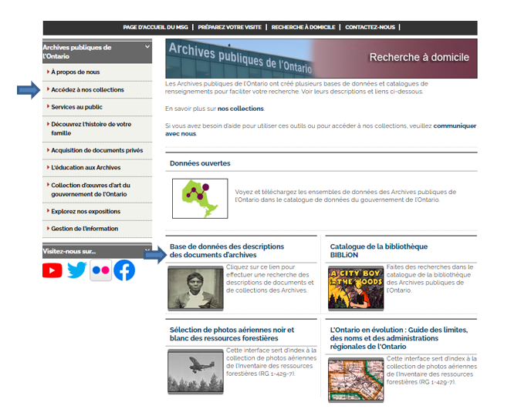

1. Cliquez sur le lien vers la version anglaise de la base de données.
2. Dans la base de données, cliquez sur « Advanced Search » (recherche avancée) :

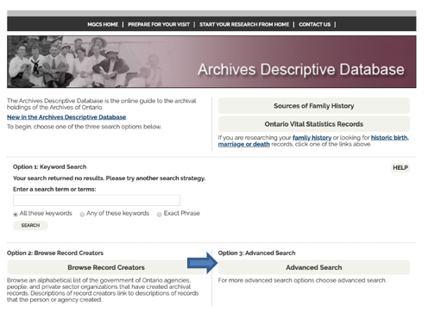

4. Dans la page « Advanced Search » (recherche avancée), cliquez sur « Search Groups of Archival Records » (rechercher des groupes de documents d’archives) :

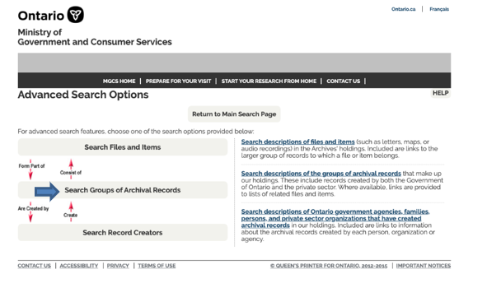

5. Dans la page « Search Groups of Archival Records » (rechercher des groupes de documents d’archives), saisissez dans le champ « Archival Reference Code » le code de référence (le numéro commençant par C, F ou RG).

# Pour nous joindre

Même si nous ne pouvons pas faire les recherches pour vous, notre personnel de référence est prêt à vous aider. Vous pouvez nous appeler ou nous envoyer vos demandes par la poste ou par courriel. Mieux encore, vous pouvez consulter les Archives publiques de l’Ontario.

**Téléphone : 416 327-1600 Sans frais (Ontario) : 1 800 668-9933**

**Courriel :** [Cliquez ici pour envoyer un courriel aux Archives publiques de l’Ontario](mailto:reference@ontario.ca). L’adresse électronique est la suivante : [reference@ontario.ca](mailto:reference@ontario.ca)

**Adresse : Archives publiques de l’Ontario, 134, boul. Ian Macdonald, Toronto (Ontario) M7A 2C5**

**Site Web**

Visitez notre site Web pour obtenir des renseignements sur nos collections et nos services, nos expositions en ligne et nos programmes éducatifs, ainsi que des liens vers nos comptes de médias sociaux. [Cliquez ici pour visiter notre site Web](http://www.ontario.ca/archives). Le site Web est [www.ontario.ca/archives](http://www.ontario.ca/archives).

**Guides des services à la clientèle et guides de recherche**

Nos guides contiennent des renseignements sur nos services, les chercheurs indépendants disponibles pour effectuer des recherches pour vous, et certains des documents les plus populaires. [Cliquez ici pour consulter nos guides](http://www.archives.gov.on.ca/fr/access/research_guides.aspx). Pour trouver les « Guides et outils de recherche » sur notre site Web, cliquez sur « Accédez à nos collections ».

______________________________________________________________________

© Imprimeur de la Reine pour l’Ontario, 2021

La version HTML de ce document, qui se trouve sur le site Web des Archives publiques de l’Ontario, contient des hyperliens. La date de la dernière mise à jour est indiquée au début de ce guide. Les lecteurs devront dans la mesure du possible vérifier l’information avant de s’en servir.